Аналитическая справка
о проведении Единого родительского дня
по патриотическому воспитанию в
МБОУ «СОШ№ 6» в структурных подразделениях «Детский сад д.Маховляне» и «Детский сад п.Невидимка»

С целью просвещения детей дошкольного возраста и их родителей ( законных представителей) по патриотическому воспитанию в структурных подразделениях «Детский сад д.Маховляне» и «Детский сад п.Невидимка» с 20 и 21ноября 2025годапрошел Единый родительский день по теме «патриотическое воспитание детей дошкольного возраста и просвещение родителей ( законных представителей).
Педагогическое просвещение родителей – важная задача педагогов ОО. Стоит отметить, что патриотическое чувство не возникает само по себе. Это результат длительного целенаправленного воспитательного воздействия на человека, начиная с самого раннего возраста. Семья ребенка является ключевым звеном направления патриотического воспитания детей.Одной из форм совместной работы с семьей являются проведение Единых родительских дней.
В мероприятии приняли участие 4 педагога, 14 детей разновозрастной группы и 16 родителей воспитанников.
В группах прошли разные мероприятия, посвященные воспитанию любви и уважения к нашей Родине, к своему поселку, людям живущих в поселках. Активно помогали нам родители наших воспитанников.
Совместно с родителями, для старших дошкольников провели в структурном подразделении «Детский сад п. Невидимка» провели мероприятие посвящённое к 80-Победы в Великой Отечественной войне.
1. Беседы с детьми про ветеранов Вов их подвигах на полях сражений . «Я - гражданин России»- дети узнали много нового о символах России.
2. Мастер -класс тема «Звезда Победы». При составлении звезды, использовали в работе три цвета Российского флага.
В мероприятии приняли участие 2 педагога , 7-детей разновозрастной группы и 6 родителей воспитанников.
Приложение -1
В структурном подразделении «Детский сад д.Маховляне» совместно с родителями, для среднего -старшего дошкольного возраста провели:
- Составили письмо «Письмо моему папе –солдату».
- Прошла большая предварительная работа:
- - провели беседы: - Про военные действия на Украине.
-Как можно порадовать папу - содата.
- Составили письмо «Мой день в детском саду»с помощью фото.
-Передача письма для папы.
Приложение -2
2.Посещение музея «Гостевая изба» руководитель Щербакова Н.Ю.Дала в игровой форме элементарные представления как жили наши предки.Где родители и дети познакомились с понятием изба, мужская и женская часть избы, лавка -ее предназначение,печь ,домашняя утварь- использование ее в быту.
Приложение -3
3 Большая работа прошла по формированию представлений об экологической культуре и ответственного отношения к природе родного края. Дети совместно с родителями (законными представителями) приняли участие в акции: «Изготовь кормушку» развесили их в разных местах нашей деревни. Одну повесили на участке детского сада
Приложение -4
В мероприятии приняли участие 2 педагога, 7-детей разновозрастной группы и 8 - родителей воспитанников.
Очень важно воспитывать будущего юного патриота совместными усилиями. Именно, совместная работа детского сада и семьи может дать положительные результаты и стать основой для дальнейшей работы по патриотическому воспитанию.
Приложение к мероприятиям:
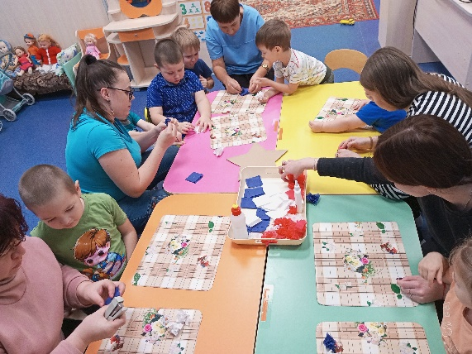 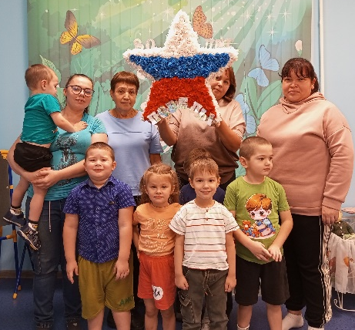приложение -1

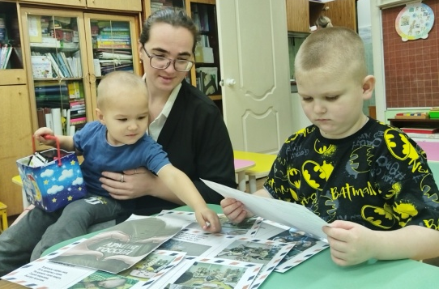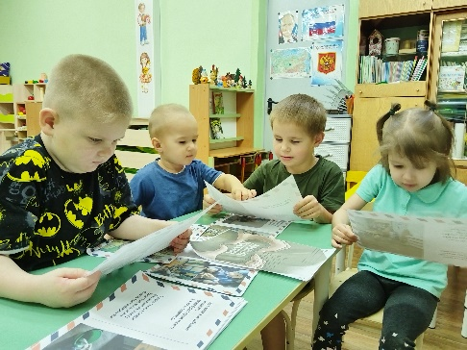приложение к-2

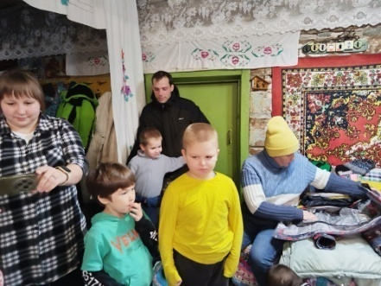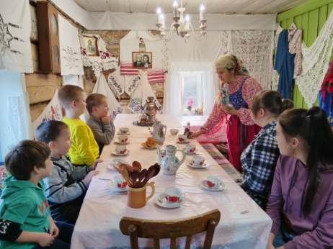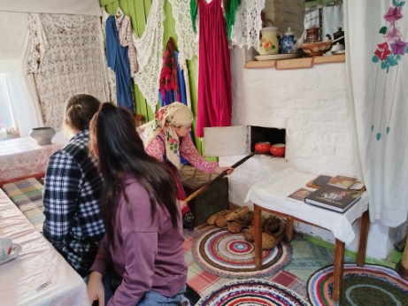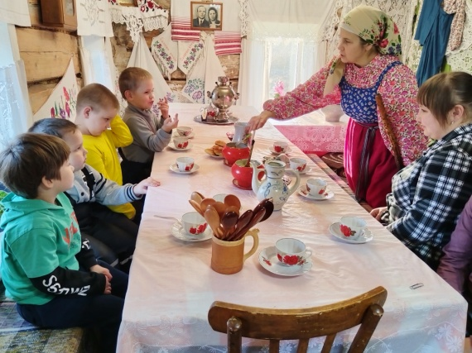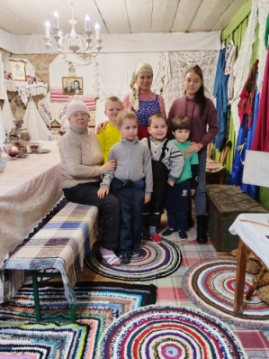 приложение-3

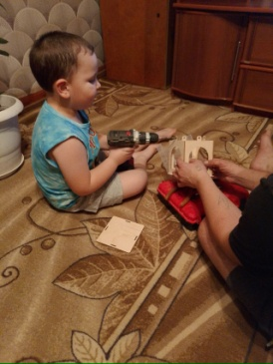 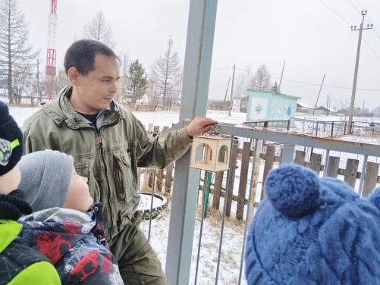 приложение-4-

